Uzturlīdzekļu garantiju fonda administrācijas 2021. gada publiskais pārskats

Rīga, 2022

SATURA RĀDĪTĀJS
1. PAMATINFORMĀCIJA 3
2. FINANŠU RESURSI UN IESTĀDES DARBĪBAS REZULTĀTI 4
2.1. Valsts budžeta finansējums un tā izlietojums 4
2.2. Uzturlīdzekļu garantiju fonda administrācijas darbības rezultāti 6
2.3. Uzturlīdzekļu garantiju fonda administrācijas darbības rezultāti starptautiskās sadarbības
jomā 16
2.4. Uzturlīdzekļu garantiju fonda administrācijas sniegtie pakalpojumi 19
3. PERSONĀLS 20
4. KOMUNIKĀCIJA AR SABIEDRĪBU 21
5. NĀKAMAJĀ GADĀ PLĀNOTIE PASĀKUMI 22

1.PAMATINFORMĀCIJA

Uzturlīdzekļu garantiju fonda administrācijas darbības virzieni, mērķi, uzdevumi, kompetences un funkcijas

Uzturlīdzekļu garantiju fonda administrācija ir Tieslietu ministrijas pakļautībā esoša tiešās pārvaldes iestāde (turpmāk – fonda administrācija), kuras darbību regulē Ministru kabineta 2004. gada 20. jūlija noteikumi Nr. 614 “Uzturlīdzekļu garantiju fonda administrācijas nolikums”.
Fonda administrācijas pamatfunkcija ir apsaimniekot Uzturlīdzekļu garantiju fonda līdzekļus, ar mērķi īstenot bērnu tiesības uz sociālo nodrošinājumu, garantējot minimālo uzturlīdzekļu apmēru bērniem, kurus apgādā tikai viens no vecākiem, jo otrs vecāks iestādes lēmumu vai tiesas nolēmumu par uzturlīdzekļu piedziņu nepilda, un pilngadīgām personām līdz 21 gada vecumam, ja tās turpina iegūt pamatizglītību, vidējo izglītību, arodizglītību vai speciālo izglītību Latvijas Republikā.
Iestāde veic Padomes 2008. gada 18. decembra Regulā (EK) Nr. 4/2009 par jurisdikciju, piemērojamiem tiesību aktiem, nolēmumu atzīšanu un izpildi un sadarbību uzturēšanas saistību lietās un Hāgas 2007. gada 23. novembra Konvencijā par uzturlīdzekļu bērniem un cita veida ģimenes uzturēšanas līdzekļu pārrobežu piedziņu noteiktos centrālās iestādes pienākumus.
Iestāde īsteno budžeta apakšprogrammas 03.07.00. „Uzturlīdzekļu garantiju fonda administrēšana” un 03.08.00. „Uzturlīdzekļu garantiju fonds”.
Galvenie notikumi, kas ietekmējuši iestādes darbību 2021. gadā:
1) No 04.05.2021., lai aizsargātu bērna tiesības un veicinātu vecāku pienākuma pildīšanu — uzturlīdzekļu maksāšanu, spēkā stājās Uzturlīdzekļu garantiju fonda likuma grozījumi, kas paredz aizliegumu parādniekiem spēlēt azartspēļu un izložu reglamentējošajos normatīvajos aktos noteiktās azartspēles un interaktīvās azartspēles, kā arī piedalīties interaktīvajās izlozēs;
2) No 01.09.2021. iestādes pieņemtie lēmumi, kuri pieņemti administratīvā procesa kārtībā, tiek nodoti ārpustiesas parāda atgūšanas pakalpojuma sniedzējam SIA “Konsultatīvā sabiedrība “Conventus”. Šī procesa piemērošana nodrošina, ka parādniekam tiek individuāli izskaidrotas uzturlīdzekļu parāda sekas, un ļauj parādniekam laicīgi nokārtot savas saistības, pirms tiek īstenoti Civilprocesa likumā noteiktie piespiedu izpildes mehānismi.
3) COVID-19 pandēmijas ierobežojumu apstākļos iestāde savus pakalpojumus klientiem nodrošināja attālināti, izmantojot e-pakalpojumus un citus elektroniskās saziņas līdzekļus, saglabājot uzturlīdzekļu izmaksu funkcijas nepārtrauktību.
Tika veikts intensīvs darbs piedzinēja tiesību īstenošanai, lai palielinātu no parādniekiem atgūtos finanšu līdzekļus: parādnieki informēti par uzturlīdzekļu maksāšanas kārtību, par vienošanos noslēgšanu, par uzturlīdzekļu parāda atmaksas kārtību, par normatīvajos aktos noteiktajiem uzturlīdzekļu parādnieka tiesību ierobežojumiem.

- FINANŠU RESURSI UN IESTĀDES DARBĪBAS REZULTĀTI

  - Valsts budžeta finansējums un tā izlietojums

Valsts pamatbudžeta līdzekļu izlietojums
apakšprogrammā 03.07.00 „Uzturlīdzekļu garantiju fonda administrācija”

Nr.p.k. | Finansiālie rādītāji | Faktiskā izpilde 2020. gadā | 2021. gads
Nr.p.k. | Finansiālie rādītāji | Faktiskā izpilde 2020. gadā | Apstiprināts likumā | Faktiskā izpilde
1. | Finanšu resursi izdevumu segšanai (kopā) | 1 177 471 | 1 251 455 | 1 231 669
1.1. | Dotācijas | 1 177 471 | 1 251 455 | 1 231 669
2. | Izdevumi (kopā) | 1 177 471 | 1 251 455 | 1 231 669
2.1. | Uzturēšanas izdevumi (kopā) | 1 174 302 | 1 243 247 | 1 223 462
2.1.1. | Kārtējie izdevumi | 1 174 302 | 1 215 802 | 1 196 017
2.1.2. | Uzturēšanas izdevumu transferti | 0 | 27 445 | 27 445
2.2. | Izdevumi kapitālieguldījumiem | 3 169 | 8 208 | 8 207

Apakšprogrammai 03.07.00 „Uzturlīdzekļu garantiju fonda administrēšana” finanšu līdzekļi 2021. gadā tika paredzēti fonda administrācijas pamatfunkciju veikšanai – administrēt uzturlīdzekļu izmaksāšanu un sadarbībā ar zvērinātiem tiesu izpildītājiem efektīvi un racionāli veicināt regresa kārtībā atgūstamos līdzekļus.

Valsts pamatbudžeta līdzekļu izlietojums
apakšprogrammā 03.08.00 „Uzturlīdzekļu garantiju fonds”

Nr.p.k. | Finansiālie rādītāji | Faktiskā izpilde 2020.gadā | 2021.gads
Nr.p.k. | Finansiālie rādītāji | Faktiskā izpilde 2020.gadā | Apstiprināts likumā | Faktiskā izpilde
1. | Finanšu resursi izdevumu segšanai (kopā) | 56 731 547 | 57 055 112 | 59 625 932
1.1. | Dotācijas | 44 246 920 | 45 055 028 | 45 055 028
1.2. | Maksas pakalpojumi un citi pašu ieņēmumi | 12 484 627 | 12 000 084 | 14 570 904
2. | Izdevumi (kopā) | 56 339 497 | 59 405 112 | 55 911 291
2.1. | Uzturēšanas izdevumi (kopā) | 56 339 497 | 59 405 112 | 55 911 291
2.1.1. | Subsīdijas, dotācijas un sociālie pabalsti | 56 339 497 | 59 405 112 | 55 911 291
3. | Finansēšana | -392 050 | 2 350 000 | -3 714 641
3.1. | Naudas līdzekļi un noguldījumi (bilances aktīvā) | -392 050 | 2 350 000 | -3 714 641
3.1.1. | Maksas pakalpojumu un citu pašu ieņēmumu naudas līdzekļu atlikumu izmaiņas palielinājums (-) vai samazinājums (+) | -39 2050 | 2 350 000 | -3 714 641

Apakšprogrammai 03.08.00 „Uzturlīdzekļu fonds” finanšu līdzekļi 2021. gadā tika paredzēti uzturlīdzekļu izmaksai no fonda, lai īstenotu bērnu tiesības uz sociālo nodrošinājumu, garantējot minimālo uzturlīdzekļu apmēru bērniem.

  - Uzturlīdzekļu garantiju fonda administrācijas darbības rezultāti
Pārskata periodā fonda administrācijā tika saņemti 9 713 iesniedzēju uzturlīdzekļu izmaksas iesniegumi.

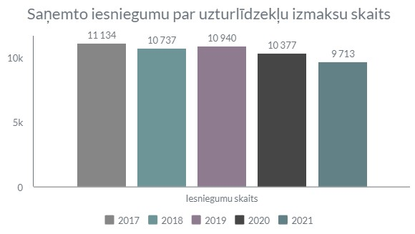

Covid-19 pandēmijas apstākļi nav būtiski ietekmējuši iestādē saņemto iesniegumu par uzturlīdzekļu izmaksu skaitu, jo iesniedzējiem ir nodrošināta iespēja pieteikties uzturlīdzekļu saņemšanai pa pastu un attālināti, izmantojot iestādes e-pakalpojumus portālā www.latvija.lv.

Pārskata perioda beigās fonda administrācija maksāja uzturlīdzekļus 28 504 iesniedzējiem.

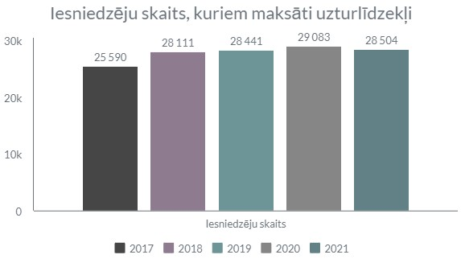

Pārskata perioda beigās fonda administrācijā debitoru parādu skaits bija 58 929.

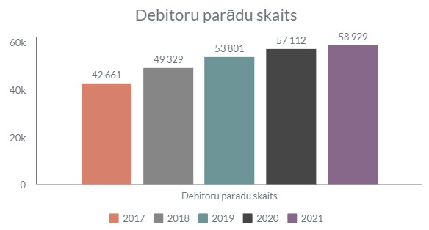

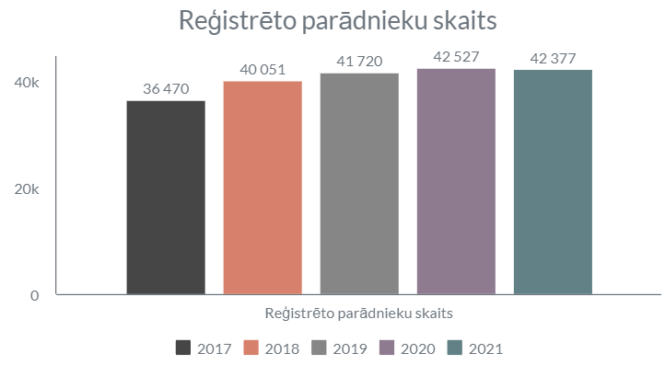

Pārskata periodā uzturlīdzekļi tika izmaksāti 45 819 bērniem.

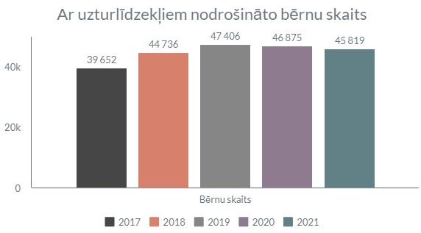

Rādītāju salīdzinājums 2020. un 2021.gadā
Rādītāja nosaukums | 2020.gads |  |  | 202021.gads | Palielinājums/ samazinājums (+/-) | Izmaiņas (%)
Saņemtie iesniegumi par uzturlīdzekļu izmaksu | 10 377 |  |  | 9 713 | - 664 | - 6.4%
Iesniedzēju skaits, kuriem maksāti uzturlīdzekļi viena vai vairāku bērnu uzturēšanai | 29 083 |  |  | 28 504 | -579 | -2%
Debitoru parādu skaits | 57 112 |  |  | 58 929 | + 1817 | +3.2%
Reģistrēto parādnieku skaits | 42 527 |  |  | 42 377 | - 150 | -0.4%
Bērnu skaits, kuri saņēmuši uzturlīdzekļus no fonda administrācijas | 46 875 |  |  | 45 819 | -1 056 | -2.3%

Pārskata periodā tika izmaksāti uzturlīdzekļi 8 077 bērniem vecumā līdz 7 gadiem un 37 742 bērniem vecumā no 7 līdz 21 gadam.

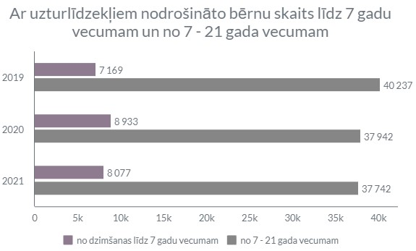

Pārskata periodā ar uzturlīdzekļiem tika nodrošināti 227 bērni līdz viena gada vecumam, 588 bērni no 1 līdz 2 gadu vecumam, 847 bērni no 2 līdz 3 gadu vecumam.

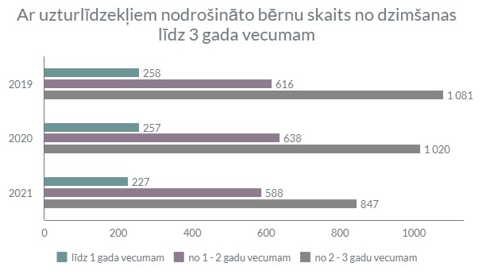

Pārskata periodā ar uzturlīdzekļiem tika nodrošināti 1 173 bērni no 3 līdz 4 gadu vecumam, 1 485 bērni no 4 līdz 5 gadu vecumam, 1 791 bērni no 5 līdz 6 gadu vecumam.

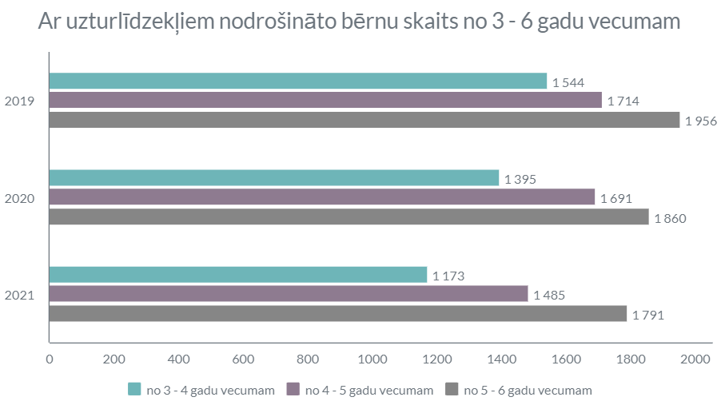

Pārskata periodā ar uzturlīdzekļiem tika nodrošināti 1 966 bērni no 6 līdz 7 gadu vecumam, 2 154 bērni no 7 līdz 8 gadu vecumam, 2 366 bērni no 8 līdz 9 gadu vecumam.
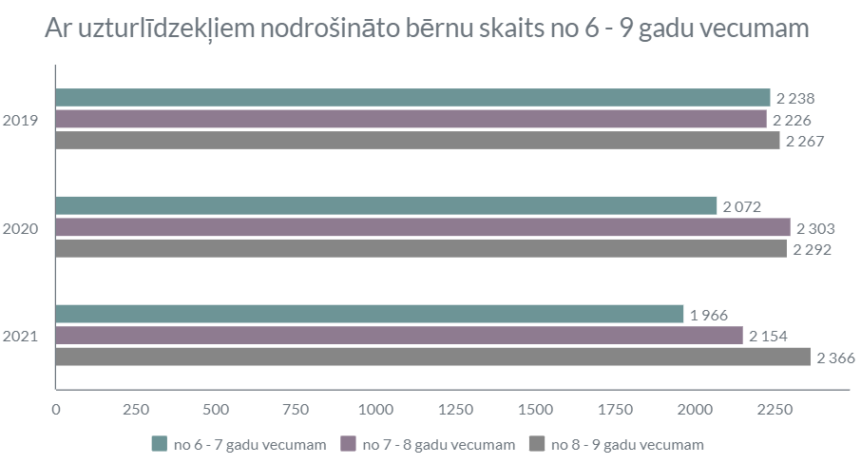

Pārskata periodā ar uzturlīdzekļiem tika nodrošināti 2 327 bērni no 9 līdz 10 gadu vecumam, 2 349 bērni no 10 līdz 11 gadu vecumam 2 465 bērni no 11 līdz 12 gadu vecumam.

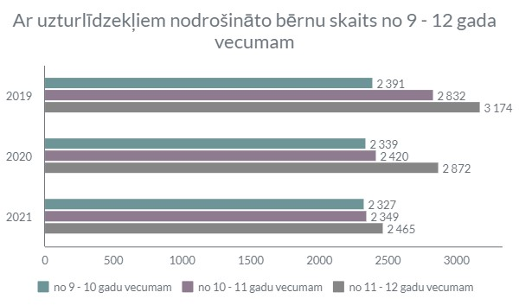

Pārskata periodā ar uzturlīdzekļiem tika nodrošināti 2 877 bērni no 12 līdz 13 gadu vecumam, 3 191 bērni no 13 līdz 14 gadu vecumam, 3 164 bērni no 14 līdz 15 gadu vecumam.

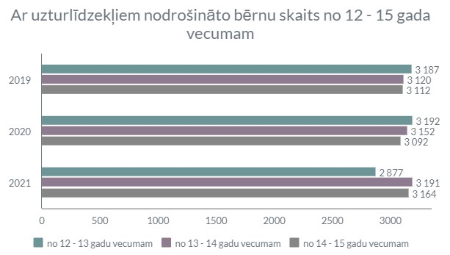

Pārskata periodā ar uzturlīdzekļiem tika nodrošināti 3 105 bērni no 15 līdz 16 gadu vecumam, 3 046 bērni no 16 līdz 17 gadu vecumam, 2 841 bērni no 17 līdz 18 gadu vecumam.
Pārskata periodā ar uzturlīdzekļiem tika nodrošināti 7 857 bērni vecumā no 18 līdz 21 gada vecumam.

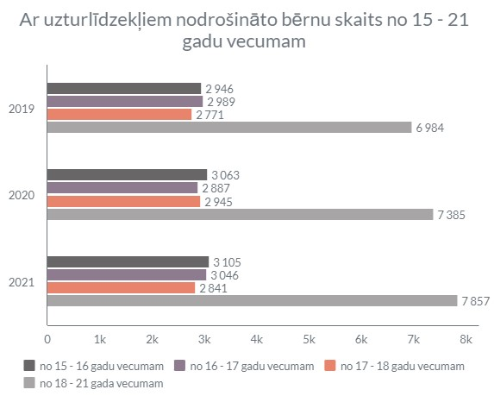

Pārskata periodā regresa kārtībā tika atgūti izmaksātie uzturlīdzekļi 14 570 904 apmērā.
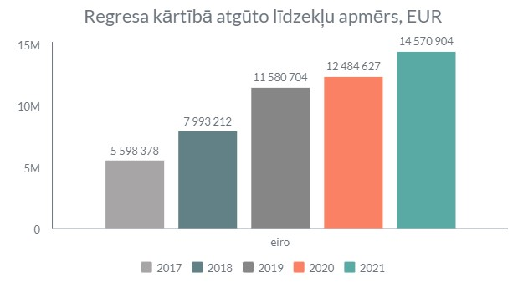

Pārskata periodā regresa kārtībā atgūto līdzekļu apmērs vidēji mēnesī bija 1 214 242 eiro. Lielākā viena mēneša regresa kārtībā atgūto līdzekļu tika summa tika atgūta maijā – 1 425 001 eiro.
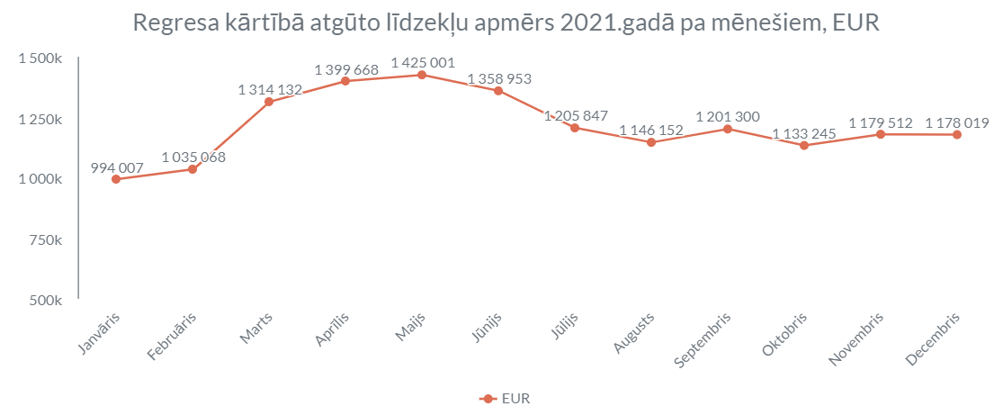

Pārskata periodā izmaksāto uzturlīdzekļu apmērs bija 55 911 291 eiro.

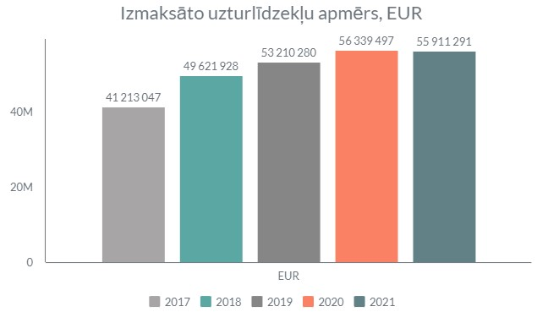

Pārskata periodā izmaksāto uzturlīdzekļu apmērs pa mēnešiem.

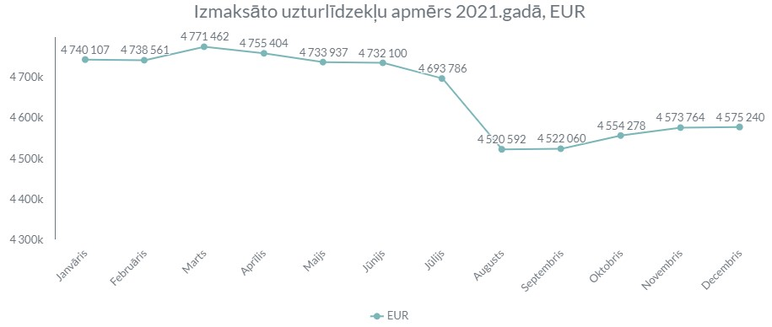

Rādītāju salīdzinājums 2020. un 2021.gadā
Rādītāja nosaukums | 2020. gads |  | 2021. gads | Palielinājums/ samazinājums  (+/-) | Izmaiņas (%)
Regresa kārtībā atgūtie līdzekļi, eiro | 12 484 627 |  | 14 570 904 | + 2 086 277 | + 16.7%
Izmaksātie uzturlīdzekļi, eiro | 56 339 497 |  | 55 911 291 | -428 206 | -0.8
Uzturlīdzekļu garantiju fonda parādniekiem var tikt piemērots transportlīdzekļu un kuģošanas līdzekļu vadīšanas tiesību izmantošanas aizliegums.
Pieņemtais lēmums par transportlīdzekļu un kuģošanas līdzekļu vadīšanas tiesību izmantošanas aizlieguma piemērošanu | 2018.gads | 2019.gads | 2020.gads | 2021.gads | KOPĀ
 | 227 | 588 | 2 073 | 623 | 3 511

Par Uzturlīdzekļu garantiju fonda administrācijas lēmuma nepildīšanu personu var saukt pie kriminālatbildības, kā sodu piemērojot īslaicīgu brīvības atņemšanu, piespiedu darbu vai naudas sodu.
Nosūtīti iesniegumi kriminālprocesa uzsākšanas izvērtēšanai | 2018.gads | 2019.gads | 2020.gads | 2021.gads | KOPĀ
Nosūtīti iesniegumi kriminālprocesa uzsākšanas izvērtēšanai | 269 | 680 | 665 | 1 306 | 2 920

Uzturlīdzekļu parādnieks var vērsties Uzturlīdzekļu garantiju fonda administrācijā ar iesniegumu, lūdzot noslēgt vienošanos par kārtību, kādā parādnieks veic uzturlīdzekļu un likumisko procentu maksājumus (kopš 01.04.2017.)
Noslēgtās vienošanās | 2018.gads | 2019.gads | 2020.gads | 2021.gads | KOPĀ
Noslēgtās vienošanās | 1 024 | 1 825 | 2 136 | 2 303 | 7 288

  - Fonda administrācijas darbības rezultāti starptautiskās sadarbības jomā

2021. gadā starptautiskās sadarbības jomā fonda administrācija turpināja nodrošināt Hāgas 2007. gada 23. novembra konvenciju par uzturlīdzekļu bērniem un cita veida ģimenes uzturēšanas līdzekļu pārrobežu piedziņu (turpmāk - Konvencija) piemērošanu Latvijā. Konvencijas mērķis ir atvieglot tiesas nolēmuma par uzturlīdzekļu piedziņu pieņemšanu, grozīšanu vai izpildi Konvencijas dalībvalstīs, tas ir, Norvēģijā, Albānijā, Bosnijā un Hercegovinā, Ukrainā, Eiropas Savienībā, Amerikas Savienotajās Valstīs, Melnkalnē, Turcijā, Brazīlijā, Baltkrievijā, Hondurasā, Kazahstānā, Gajanā un Nikaragvā. 2021.gadā Konvencijai pievienojās arī Serbija un Jaunzēlande, kā arī Apvienotā Karaliste, ņemot vērā tās izstāšanos no Eiropas Savienības.

Tāpat pārskata periodā fonda administrācija turpināja nodrošināt Eiropas Savienības Padomes Regulas (EK) Nr. 4/2009 par jurisdikciju, piemērojamiem tiesību aktiem, nolēmumu atzīšanu un izpildi, un sadarbību uzturēšanas saistību lietās (turpmāk – Regula) piemērošanu Latvijā. Regulas mērķis ir atvieglot pārrobežu uzturlīdzekļu lietu izskatīšanu Eiropas Savienības (turpmāk – ES) dalībvalstīs, paredzot skaidrus sadarbības nosacījumus un procedūru. Tas ļauj uzturlīdzekļu kreditoriem viegli, ātri un lielākoties bez maksas iegūt izpildes dokumentus, kas būtu brīvi un bez šķēršļiem izpildāmi ES tiesiskajā telpā.

Gan Regulas, gan Konvencijas ietvaros katrā dalībvalstī ir izveidota centrālā iestāde, kas atvieglo uzturlīdzekļu pārrobežu piedziņu, veicot pārrobežu pieteikumu apstrādi, sniedzot palīdzību iedzīvotājiem un veicinot dalībvalstu tiesisko sadarbību. Gadījumos, kad prasītājs vai atbildētājs dzīvo kādā no šīm dalībvalstīm, Fonda administrācija sniedz konsultācijas saistībā ar Konvencijas vai Regulas piemērošanu un palīdz personām sagatavot pārrobežu pieteikumus, kā arī pārrobežu lūgumus par atbildētāju atrašanās vietas precizēšanu un/vai ienākumu noskaidrošanu. Fonda administrācija arī īsteno savas kā kreditora tiesības, lai pārrobežu procesa ietvaros piedzītu uzturlīdzekļu parādu par labu fondam no parādniekiem, kas dzīvo ārvalstīs.

Lai veicinātu starptautisko sadarbību, 2021.gadā fonda administrācija piedalījās Eiropas tiesiskās sadarbības tīkla civillietās un komerclietās 82. kontaktpersonu attālinātajā sanāksmē Regulas ietvaros un Administratīvās sadarbības darba grupā par Konvencijas piemērošanas praktiskajiem jautājumiem.

Pārskata periodā tika nosūtīti 250 pieteikumi par tiesas nolēmuma vai administratīvā akta izpildi Eiropas Savienībā saskaņā ar Regulu, un 117 pieteikumi – ārpus Eiropas Savienības saskaņā ar Konvenciju. Visvairāk pieteikumu ir nosūtīts uz Apvienoto Karalisti (177), Vāciju (61), Īriju (43), Zviedriju un Nīderlandi (16) un Norvēģiju (13).

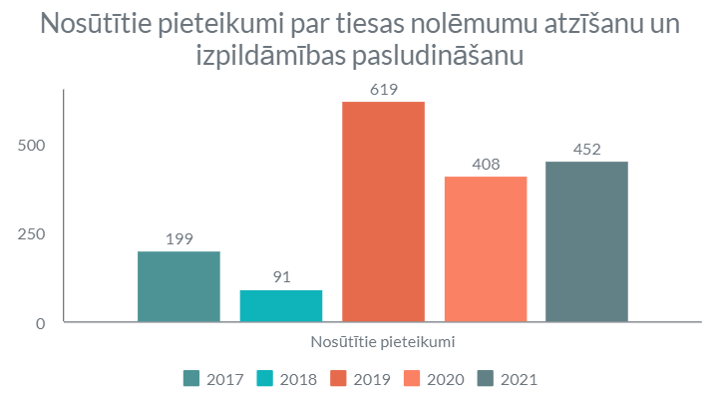

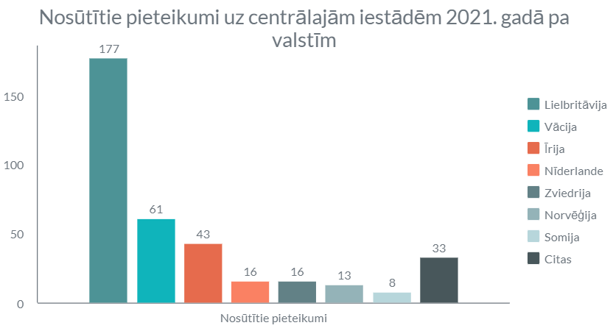

Pārskata periodā 48 pieteikumi tika nosūtīti Eiropas Savienības dalībvalstīm saskaņā ar Regulu parādnieka dzīvesvietas noskaidrošanai, savukārt 36 – saskaņā ar Konvenciju. Lūgumi noskaidrot parādnieka atrašanās vietu ārvalstīs tiek sūtīti, lai vēlāk nosūtītu pārrobežu pieteikumu par uzturlīdzekļu piedziņu uz parādnieku dzīvesvietas valsti.

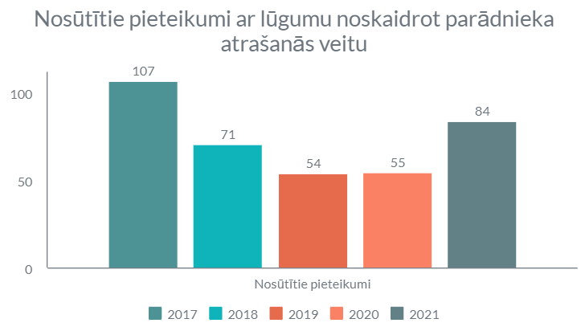

2021. gadā ir nosūtīts arī 1 pieteikums saskaņā ar Regulu par jau pieņemta tiesas nolēmuma grozīšanu.

2.4. Fonda administrācijas sniegtie pakalpojumi
1. Pieteikšanās uzturlīdzekļu saņemšanai.

Ērtākais veids, kā pieteikties uzturlīdzekļu saņemšanai, ir izmantojot vienotajā valsts un pašvaldību pakalpojumu portālā www.latvija.lv pieejamo e-pakalpojumu „Pieteikšanās uzturlīdzekļu saņemšanai”. Šī pakalpojuma izmantošana ir iespējama izmantojot internetbankas pieejas datus, kas dod iespēju personai elektroniski aizpildīt iesnieguma veidlapu un to nosūtīt fonda administrācijai.
Otrs veids, kā pieteikties uzturlīdzekļu saņemšanai, ir nosūtīt iesniegumu fonda administrācijai pa pastu uz adresi: Uzturlīdzekļu garantiju fonda administrācijai, Pulkveža Brieža ielā 15, Rīgā, LV-1010.

2. Informācija par uzturlīdzekļu lietas izskatīšanas procesu (e-pakalpojums).

Izmantojot šo e-pakalpojumu, persona, pēc pieteikuma nosūtīšanas fonda administrācijai, var pārliecināties, kādā izskatīšanas procesā ir nosūtītais pieteikums – tiek izskatīts, akceptēta izmaksa vai atteikta izmaksa.

- Informācija par uzturlīdzekļu parādu (e-pakalpojums).

Izmantojot e-pakalpojumu „Informācija par uzturlīdzekļu parādu”, persona var uzzināt, vai tā ir reģistrēta kā parādnieks Uzturlīdzekļu garantiju fonda iesniedzēju un parādnieku reģistrā.
Ja fonda administrācija maksā uzturlīdzekļus personas vietā, tad, izmantojot e-pakalpojumu, persona var uzzināt savu uzturlīdzekļa parāda apmēru, likumiskos procentus un zvērinātu tiesu izpildītāju, ar kuru jāsazinās, lai nomaksātu uzturlīdzekļu parādu.
Informāciju par parāda apmēru var pieprasīt personīgi, pa pastu, elektroniski sūtot uz e-pastu iesniegumu, kas parakstīts ar drošu elektronisko parakstu, vai caur vienoto valsts un pašvaldību pakalpojumu portālu www.latvija.lv Iesniegums iestādei, iesniedzot iesniegumu fonda administrācijai ar lūgumu izsniegt izziņu par parāda apmēru.
Izziņu var saņemt –pa pastu, elektroniski. Nosūtot elektroniski pa e-pastu, izziņa tiek parakstīta ar drošu elektronisko parakstu.

3. PERSONĀLS

Pārskata perioda beigās fonda administrācijā bija 39 štata vietas, no kurām 25 bija ierēdņu amata vietas un 14 – darbinieku darba vietas.

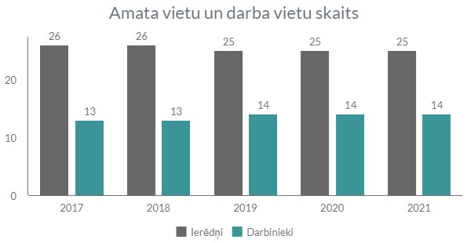

Fonda administrācijā strādājošo vecuma amplitūda pārskata perioda beigās bija no 25 līdz 57 gadiem. Vidējais strādājošo vecums pārskata periodā bija 38 gadi.

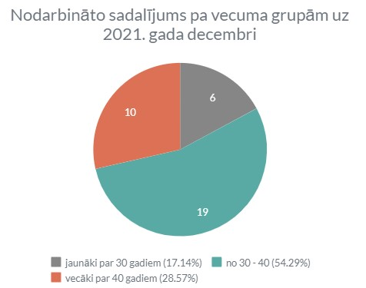

Pārskata perioda beigās fonda administrācijā strādāja 39 nodarbinātie, no kuriem 37 – sievietes un 2 – vīrieši. Pārskata periodā 37 nodarbinātie ieguvuši augstāko izglītību.

4.KOMUNIKĀCIJA AR SABIEDRĪBU

Pārskata periodā tika nodrošināta ikmēneša darbības rezultātu publicēšana fonda administrācijas interneta mājaslapā.
Interneta mājaslapā fonda administrācija informēja sabiedrību par aktualitātēm gan uzturlīdzekļu saņēmējus, gan uzturlīdzekļu parādniekus. Pārskata periodā tika sniegtas dažāda veida konsultācijas uzturlīdzekļu piedziņas jautājumos, par valsts garantēto minimālo uzturlīdzekļu saņemšanas nosacījumiem, par uzturlīdzekļu parāda apmēru, par normatīvajos aktos noteiktajiem uzturlīdzekļu parādnieku tiesību ierobežojumiem, par vienošanās noslēgšanu par kārtību, kādā parādnieks veic uzturlīdzekļu un likumisko procentu maksājumus un citiem jautājumiem.
Interneta mājaslapa radīta ar mērķi, lai vienuviet apkopotu nozīmīgāko informāciju par jautājumiem, kas saistīti ar uzturlīdzekļu saņemšanu un fonda administrācijas darbu. Mājaslapā pieejami skaidrojumi par zvērinātu tiesu izpildītāju darbību un par parādnieku atbildību, kas iestājas, ja netiek maksāti uzturlīdzekļi saviem bērniem. Tajā ievietoti arī normatīvie akti, kas skar uzturlīdzekļu jautājumus. Mājaslapā izveidotas sadaļas iesniedzējiem par uzturlīdzekļu saņemšanu un sadaļa uzturlīdzekļu parādniekiem, kurās publicēta aktuāla informācija.
Aktuālākās informācijas sniegšanai sabiedrībai fonda administrācija ir izveidojusi savu kontu mikroblogošanas tiešsaistes sociālā tīkla tīmekļa vietnē Twitter, kā arī kontu sociālās saziņas vietnē Facebook, kuros tiek publicēti aktuālie jaunumi, kā arī noderīga informācija sabiedrībai attiecībā uz uzturlīdzekļu izmaksas procesu un ar to saistītajiem nosacījumiem.
Pārskata periodā fonda administrācija Uzturlīdzekļu garantiju fonda parādniekiem nosūtīja izziņas par parāda apmēru.
Visa pārskata perioda laikā fonda administrācijas nodarbinātie sniedza konsultācijas uzturlīdzekļu nodrošināšanas jautājumos, jautājumos, kas saistīti ar uzturlīdzekļu parāda atmaksu, par uzturlīdzekļu parāda apmēru, par normatīvajos aktos noteiktajiem uzturlīdzekļu parādnieku tiesību ierobežojumiem, par vienošanās noslēgšanu par kārtību, kādā parādnieks veic uzturlīdzekļu un likumisko procentu maksājumus un citiem jautājumiem.

- NĀKAMAJĀ GADĀ PLĀNOTIE PASĀKUMI

2022.gadā tiks turpināts darbs ar parādniekiem, īstenojot pilotprojektu - uzturlīdzekļu parāda lietas nodošanu ārpustiesas piedziņai.
Minētā pilotprojekta ietvaros ārpustiesas piedzinēja piesaiste tiks veikta pirms Uzturlīdzekļu garantiju fonda administrācijas lēmuma par uzturlīdzekļu lietas nodošanas piespiedu izpildei zvērinātam tiesu izpildītājam un tiks attiecināta uz lietām, kurās lēmums pieņemts administratīvā procesa kārtībā.

Tiks veikts darbs piedzinēja tiesību īstenošanai, lai palielinātu no parādniekiem atgūtos finanšu līdzekļus: parādnieki informēti par uzturlīdzekļu maksāšanas kārtību, par vienošanos noslēgšanu, par uzturlīdzekļu parāda atmaksas kārtību, par normatīvajos aktos noteiktajiem uzturlīdzekļu parādnieka tiesību ierobežojumiem.

Tiesvedībās, kas ierosinātas pirms Apvienotās Karalistes izstāšanās no ES pārejas posma beigām, tas ir, līdz 31.12.2020., piemērojama Regula, savukārt tiesvedībās, kas ierosinātas pēc 01.01.2021. – Konvencija.

